Две женщины брали воду из колодца. Подошла к ним третья. И старенький старичок на камушек отдохнуть присел.Вот говорит одна женщина другой:– Мой сынок ловок да силён, никто с ним не сладит.– А мой поёт, как соловей. Ни у кого голоса такого нет, – говорит другая.А третья молчит.
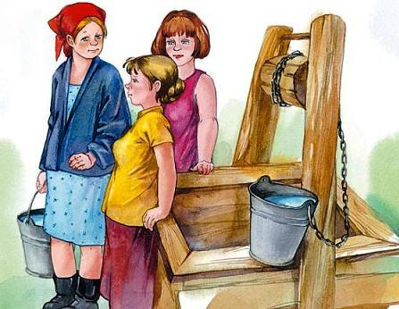
– Что же ты про своего сына не скажешь? – спрашивают её соседки.– Что ж сказать? – говорит женщина. – Ничего в нём особенного нету.Вот набрали женщины полные вёдра и пошли. А старичок – за ними. Идут женщины, останавливаются. Болят руки, плещется вода, ломит спину.Вдруг навстречу три мальчика выбегают.Один через голову кувыркается, колесом ходит – любуются им женщины.Другой песню поёт, соловьём заливается – заслушались его женщины.А третий к матери подбежал, взял у неё вёдра тяжёлые и потащил их.
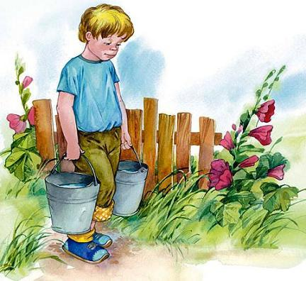
Спрашивают женщины старичка:– Ну, что? Каковы наши сыновья?– А где ж они? – отвечает старик. – Я только одного сына вижу!

